Муниципальное автономное дошкольное образовательное учреждение
города Новосибирска «Детский сад № 439 комбинированного вида»

Проект
«Необычные головные уборы»

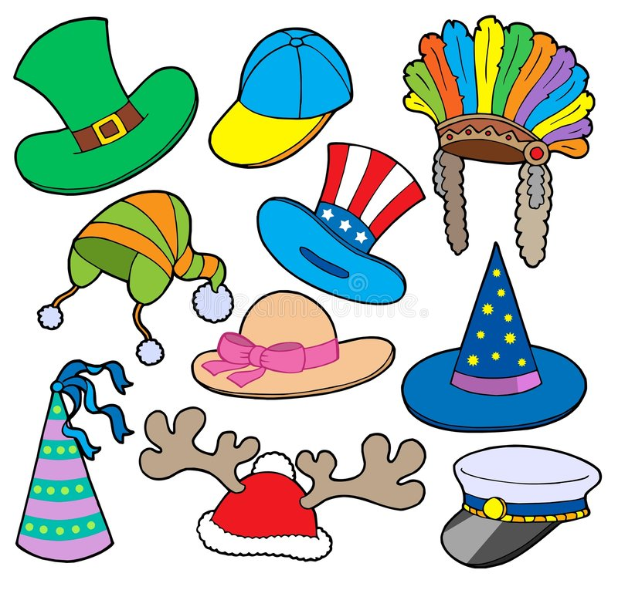

Авторы проекта:
Шкарлупка Елена Александровна,
воспитатель,
1 квалификационная категория
Глазунова Олеся Викторовна
воспитатель,
1 квалификационная категория

Новосибирск 2020
Вид проекта – краткосрочный
Вид проекта по характеру участников – детско-взрослый
Направленность проекта - информационно-творческий
Время реализации проекта – 03.02.2020 – 07.02.2020
Участники проекта: дети старшей группы, воспитатели и родители.
Актуальность проекта
В настоящее время из-за недостатка количества свободного времени у родителей, дети имеют поверхностные знания о головных уборах, их разнообразии и значении в жизни человека. Создание данного проекта позволяет расширить кругозор детей, обогатить и систематизировать знания по данной теме.

Цель проекта: расширить представления детей о головных уборах и их значения в жизни человека.

Задачи проекта
- Познакомить детей с разнообразием головных уборах.
- Уточнить функции и назначение головных уборов.
- Развивать связную речь детей через беседы и составление рассказов.
- Расширить и систематизировать словарный запас детей.
- Привлечь родителей воспитанников к изготовлению любого головного убора.
- Воспитывать бережное и аккуратное отношения к своим головным уборам.

Первый этап «Выбор темы»
Тема для обсуждения: «Зачем нам нужны головные уборы?» по методу трех вопросов

Что мы знаем? | Что мы хотим узнать? | Как узнаем об этом?
Головные уборы бывают разные | Подробнее узнать о головных уборах | спросим у родителей  Посмотрим энциклопедию
Для чего нужны головные уборы | Как надо заботиться о головных уборах | Спросим у родителей
Какие бывают головные уборы | Как изготавливаются головные уборы | Спросим родителей  Посмотрим в интернете
Зачем нужны головные уборы зимой и летом | Из какого материала делают головные уборы | Спросим родителей  Посмотрим в интернете

Информация для родителей:
Чтобы привлечь всех родителей к участию в данном проекте, в нашей приёмной мы разместили такое необычное объявление.
Уважаемые наши мамы и папы, бабушки и дедушки! Предлагаем Вам совершить интересное путешествие в мир шляп и шляпок. Пропуском в это увлекательное путешествие станут изготовленные вами головные уборы. Они могут быть сделаны из любого материала (картона, ткани, цветной бумаги и т.д.), украсить можно лентами, цветами, фруктами и другими предметами которые найдутся у вас дома.
Пофантазируйте вместе с вашими детьми, окунитесь в мир детства!
Всем большое спасибо за тесное сотрудничество!

Второй этап «Сбор сведений»
Создание необходимых условий для реализации данного проекта. Для этого необходимо ввести в образовательный процесс эффективные методы и приёмы по расширению знаний дошкольников о разнообразие головных уборах.
- Подбор слайдов, видеофильмов по теме.
- Подбор необходимых наглядных пособий.
- Игры и упражнения.
- Рассматривание с детьми головные уборы на иллюстрациях, в книгах и журналах.
- Чтение художественной литературы и беседы.
- Заучивание стихотворение, загадок и поговорок по данной теме .
- Просмотр презентации «Какие бывают головные уборы».
- Беседа с родителями.

Создан Третий этап «Выбор проектов»
фотографиями

Четвертый этап «Реализация проектов»
Реализация проектов осуществлялась через разные виды деятельности:
Чтение художественной литературы
Сказки и рассказы: «Красная шапочка». «Айболит», «Крокодил Гена и Чебурашка», «Зима в Простоквашино», «Маша и Медведь»; Н. Носов «Живая шляпа», «Незнайка и его друзья»; Н. Кончаловская «Дело в шляпе». Заучивали наизусть стихотворения о головных уборах.
Читали и обсуждали пословицы и поговорки. Отгадывали загадки по теме.

Познавательное развитие

Проводили беседы на темы: «Что такое головной убор?», «Какие головные уборы носят люди?», «Головные уборы в разных профессиях», «Зачем нужны головные уборы зимой и летом», «Отчего головные уборы защищают нас в разное время года». Рассматривали вместе с детьми иллюстраций, фото и видео материала с изображением головных уборов. Рассматривали модные журналы и газеты.
Художественно-эстетическое развитие
Изготавливали головные уборы из цветной бумаги, картона. Раскрашивали и украшали шаблоны шляп. Шили игольницу в виде шляпки.
Социально-коммуникативное развитие
Играли с детьми в дидактические игры: «Укрась шляпку», «Магазин тканей», «Составь узор», «Узнай профессию человека по головному убору». С.Р.И. «Салон шляп», «Ателье», «Фотосалон».

Пятый этап «Защита проектов»
Проект «Необычные головные уборы», реализовал поставленные задачи. Дети получили познавательно – эстетические эмоции от результата своей работы. Большинство родителей с огромным желанием и удовольствием приняли участие, в данном проекте. Заинтересовались изготовлением головных уборов.
Результаты реализации проекта
Работа проводимая в рамках проекта получилась интересной, увлекательной и познавательной для всех участников проекта. Многие родители приняли активное участие в изготовление головных уборов из различного материала, принесли иллюстрации и раскраски для детей в группу. Дети с большим удовольствием слушали рассказы, сказки, стихи, отгадывали загадки, играли в разные дидактические и подвижные игры с удовольствием, рисовали, раскрашивали картинки по теме. У воспитанников существенно расширились представления о головных уборах. Дети научились под руководством взрослого и совместно с ним шить игольницу в виде шляпки. В результате этого проекта, каждый ребенок представлял свой головной убор в дефиле. В холле нашего детского сада сделали свою персональную выставку. Проект позволил расширить кругозор, у детей сформировалась любознательность, познавательная активность.
В группе улучшилось развивающая предметно-пространственная среда: литературой, иллюстрациями, конспектами.
Цель и задачи, поставленные в начале проекта выполнены.

Сотрудничество с родителями
Во время работы над проектом «Необычные головные уборы» мы тесно взаимодействовали с семьями детей.
- Предложили родителям поучаствовать в реализации проекта.
- Сообщали им о каждом этапе проекта.
- Совместно (дети и родители) работали над изготовлениями головных уборов.
- Информация постоянно обновлялась, была понятной и привлекательной.
- Все родители, участвовавшие в проектной деятельности, поощрялись грамотами и благодарностями.

